

Keycloak sobre Jboss 7.2

Versión 1.0
Junio/2019

Índice
Consideraciones previas 3
Software requerido 3
Instalación y configuración Keycloak Server 3
Instalación Keycloak adapter JBoss EAP OpenId Connect 4
Creación del Realm 5
Securizando las aplicaciones 6
Creación de usuarios y asignación de roles 8

Consideraciones previas
Este manual va a guiarnos en las instalación y configuración del keycloak (ver 6.0.1) en el entorno portable de sistra2, si se quisiera hacer otro tipo de instalación habría que adaptar alguno de los pasos descritos.

Software requerido
Hay que descargar estos ficheros:

- Keycloak Server (download) → Servidor de keycloak (es un jboss tuneado)
- Keycloak adapter JBoss EAP OpenId Connect (download) → adaptador OpenId Connect para JBoss

Instalación y configuración Keycloak Server
- Descomprimir (donde se quiera instalar) el fichero keycloak-6.0.1.zip.
Por ejemplo dentro del entorno portable en la ruta p:\app\server

- Hay que tener en cuenta que el servidor de keycloak es un Jboss, por lo tanto :
- Necesita que esté definida en el sistema la variable de entorno JAVA_HOME
- Por defecto arranca en el puerto 8080

- Para arrancar el servidor hay que ejecutar el fichero standalone.bat que se encuentra dentro del directorio bin.
p:\app\server\keycloak-6.0.1\bin\standalone.bat

- Si se quisiera arrancar el servidor en puerto distinto al 8080, se puede hacer fácilmente añadiendo -Djboss.socket.binding.port-offset en la ejecución del fichero standalone.bat.
Por ejemplo si quisiéramos que arrancase en el puerto 8090 deberíamos ejecutar:
p:\app\server\keycloak-6.0.1\bin\standalone.bat -Djboss.socket.binding.port-offset=10

- En el entorno portable podemos crearnos un fichero lanzar.bat que nos configure el JAVA_HOME y nos arranque el servidor keycloak en el puerto 8090.
p:\app\server\keycloak-6.0.1\lanzar.bat
Contenido del fichero:
SET JAVA_HOME=p:\app\jdk\jdk1.8.0_151_x64
cd bin
standalone.bat -Djboss.socket.binding.port-offset=10

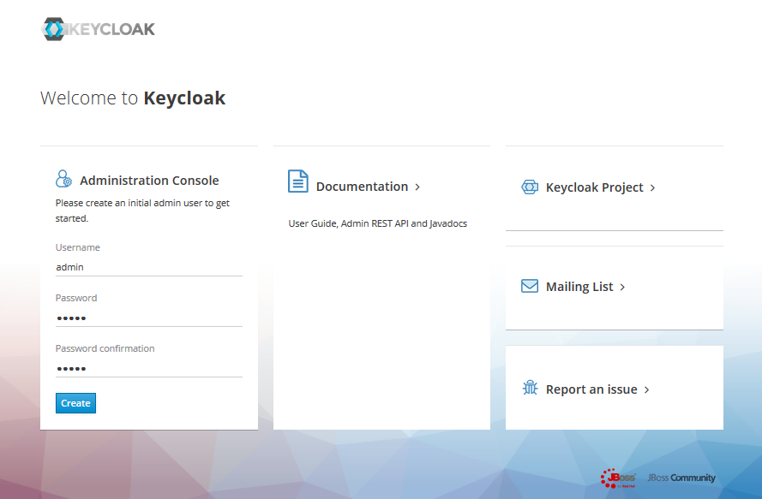
- Una vez arrancado el servidor keycloak, hay que crear el usuario administrador, para ello hay que utilizar la url http://localhost:8090/auth.

Instalación Keycloak adapter JBoss EAP OpenId Connect
- Descomprimir el contenido del zip (keycloak-wildfly-adapter-dist-6.0.1.zip) dentro del jboss 7.2.

- Hay que tener en cuenta:
  - Tenemos dos versiones de cliente para instalar, la versión elytron o la legacy.
  - Necesitamos que esté definida en el sistema la variable de entorno JAVA_HOME
  - La instalación del adaptador modificará el fichero de configuración standalone.xml del jboss para incorporar el modulo keycloak, si utilizamos otro fichero de configuración tenemos que indicarlo mediante la directiva: -Dserver.config

- Para instalar la versión legacy sobre el fichero standalone.xml tenemos que ejecutar desde la consola de comandos dentro de la instalación del jboss 7.2:
SET JAVA_HOME=p:\app\jdk\jdk1.8.0_151_x64
cd bin
jboss-cli.bat –file=adapter-install-offline.cli

Si queremos instalarlo sobre un fichero de configuración distinto al standalone.xml tenemos que ejecutar:
jboss-cli.bat –file=adapter-install-offline.cli -Dserver.config=standalone-sistra2.xml

- Para instalar la versión elytron sobre el fichero standalone.xml tenemos que ejecutar desde la consola de comandos dentro de la instalación del jboss 7.2:
SET JAVA_HOME=p:\app\jdk\jdk1.8.0_151_x64
cd bin
jboss-cli.bat –file=adapter-elytron-install-offline.cli

Si queremos instalarlo sobre un fichero de configuración distinto al standalone.xml tenemos que ejecutar:
jboss-cli.bat –file=adapter-elytron-install-offline.cli -Dserver.config=standalone-sistra2.xml

Creación del Realm
- Abrir la url http://localhost:8090/auth/admin/ en el navegador para acceder al panel de administrador.

- Para crear un nuevo Realm, desde el desplegable de Master pulsar <Add realm>
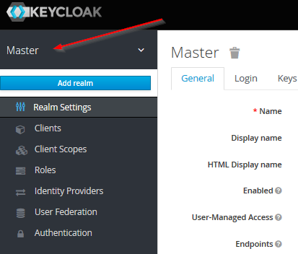
- Poner como nombre Sistra2 y pulsar <Create>
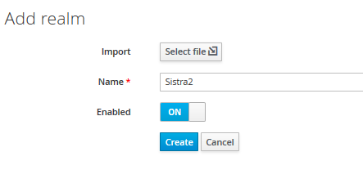
- Podemos internacionalizar las pantallas de login, para ello debemos ir a la pestaña Themes y habilitar la internacionalización, entonces podremos selecciona el idioma por defecto y los idiomas disponibles
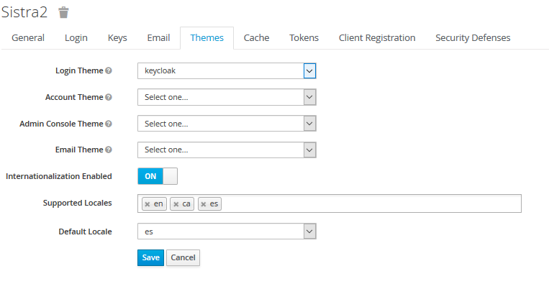

Securizando las aplicaciones
- Abrir la url http://localhost:8090/auth/admin/ en el navegador para acceder al panel de administrador.

- Para securizar una aplicación, hay que crear un cliente, eso se hace pulsando <Clients> desde el menú de la izquierda y luego a la derecha el botón <Create>
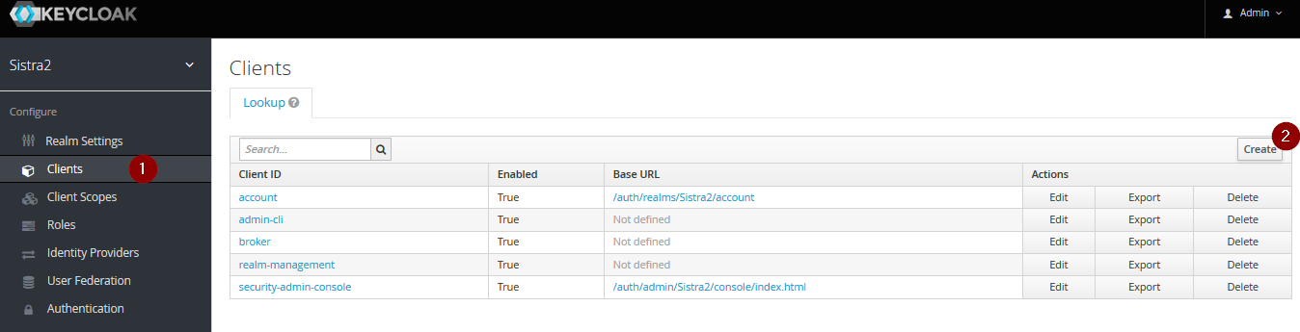
- Introducir el id de la aplicación, la url y pulsar <Save>
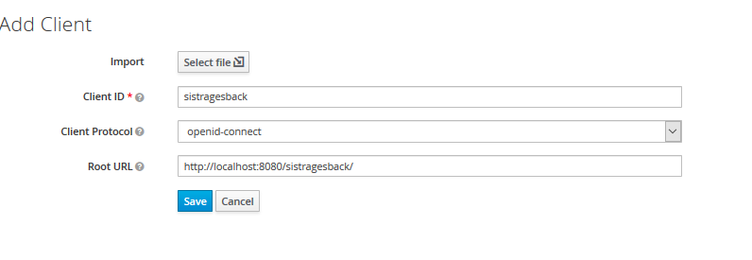
- Para crear los roles que tiene la aplicación hay que ir a a la pestaña de Roles:
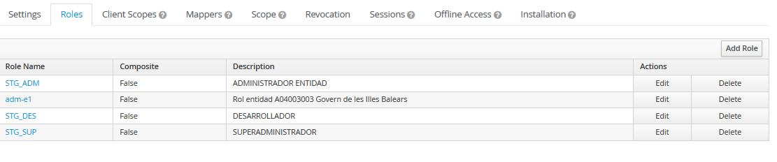
- Para configurar la securizacion de la aplicación en el servidor jboss hay que ir a la pestaña Installation, seleccionar el formato Keycloak OIDC JBoss Subsystem XML y copiar el contenido.
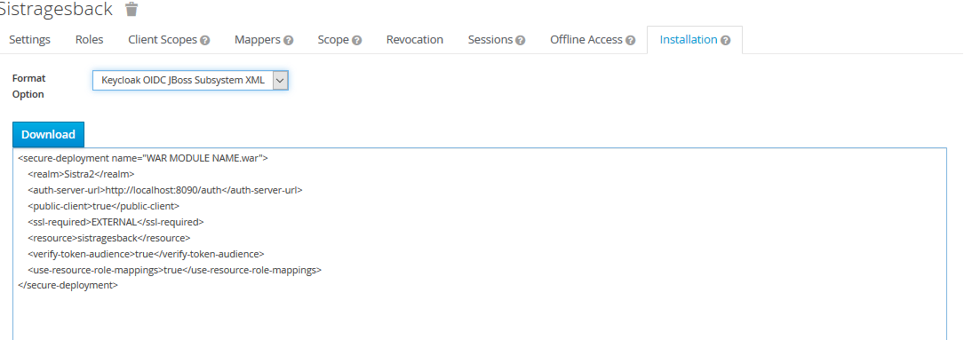
- Abrir el fichero de configuración (en nuestro caso) standalone-sistra2.xml y buscar el siguiente texto:
<subsystem xmlns="urn:jboss:domain:keycloak:1.1"/>

- Añadir el texto copiado dentro del tag de la siguiente forma:
<subsystem xmlns="urn:jboss:domain:keycloak:1.1">
<secure-deployment name="WAR MODULE NAME.war">
<realm>Sistra2</realm>
<auth-server-url>http://localhost:8090/auth</auth-server-url>
<public-client>true</public-client>
<ssl-required>EXTERNAL</ssl-required>
<resource>sistragesback</resource>
<verify-token-audience>true</verify-token-audience>
<use-resource-role-mappings>true</use-resource-role-mappings>
</secure-deployment>
</subsystem>

- Cambiar el nombre del modulo:
<secure-deployment name="sistragesback.war">

- Añadir el tag siguiente para devuelva el nombre de usuario y no el id.
<principal-attribute>preferred_username</principal-attribute>

Creación de usuarios y asignación de roles
- Abrir http://localhost:8090/auth/admin/ en el navegador para acceder al panel de administrador.

- Para crear un usuario nuevo, hay que ir a Users y pulsar el botón <add User> a la derecha de la pantalla.
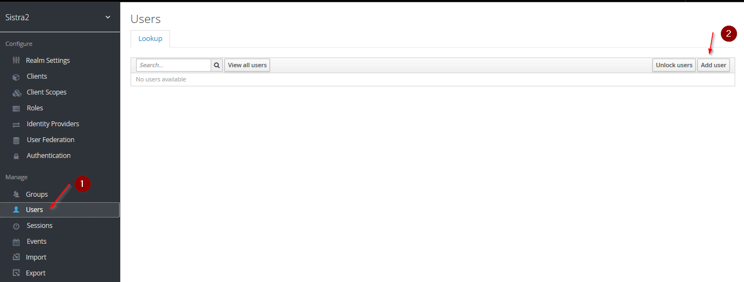
- Crear el usuario : usuario1, pulsar el botón <Save>
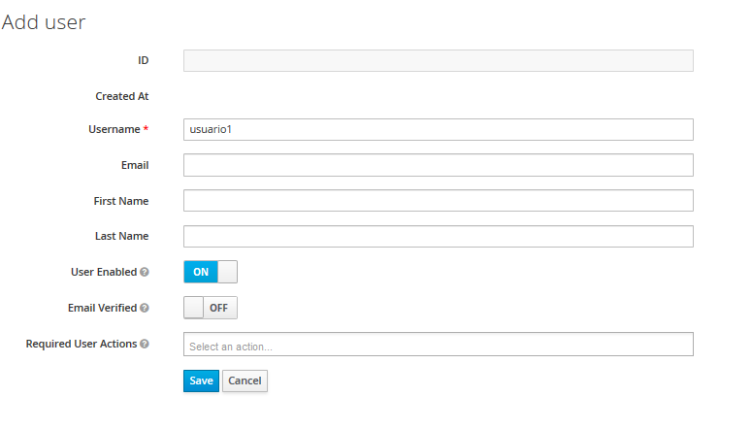
- Introducir la contraseña desde la pestaña Credentials, si dejamos marcado el check Temporary nos pedirá cambiarla la primera vez que accedamos.
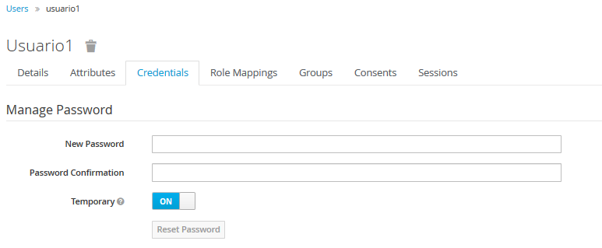
- Desde la pestaña Role Mappings, asociamos los roles de la aplicación al usuario
